TraAM 2010-2011 en sciences physiques - académie de Nantes
Utiliser, valider une relation de proportionnalité

Version papier du parcours lycée


Activité n° 1

Un palet de hockey se déplace en ligne droite sur la glace, à la vitesse constante de 50 cm/s (ou 50 cm.s⁻¹).
Le tableau suivant donne la distance totale parcourue par le palet depuis le déclenchement d'un chronomètre (t = 0).

s est le symbole de la seconde, et cm celui pour centimètre
t (s) | 0 | 1 | 2 | 3 | 4
d (cm) | 0 | 50 | 100 | 150 | 200
d/t (cm/s)

Au bout d' 1 s, le palet a parcouru 50 cm. Si l'on divise d par t, on obtient :
Au bout de 2 s, le palet a parcouru 100 cm. Si l'on divise d par t, on obtient :
a- Complète ce qui suit, et reporte tes résultats dans le tableau :

Au bout de 3 s, le palet a parcouru .............. ......................
Au bout de 4 s, le palet a parcouru .............. ......................

b- La distance d est proportionnelle au temps t, si chaque fois qu'on divise d par t, le résultat est le même.
On dit que le rapport d/t est constant. Est-ce le cas ici ? Détaille ta réponse.

c- Le dictionnaire donne : "Proportionnel : se dit de grandeurs mesurables qui sont dans des rapports égaux."
Quelles sont les deux grandeurs concernées ici ?

Activité n° 2

On recommence l'expérience en lançant le palet un peu plus fort. On obtient les résultats suivants :

t (s) | 0 | 1 | 2 | 3 | 4
d (cm) | 0 | 75 | 150 | 225 | 300
d/t (cm/s)

a- Complète la dernière ligne du tableau.

b- La distance d est-elle proportionnelle au temps t ? Détaille ta réponse.

c- Quelle est la vitesse du palet ?

d- Complète ce qui suit :
3ère colonne du tableau : pour passer de 1 à 75, je multiplie par ..............
4ème colonne du tableau : pour passer de 2 à 150, je multiplie par ..............
5ème colonne du tableau : pour passer de 3 à 225, je multiplie par ..............
6ème colonne du tableau : pour passer de 4 à 300, je multiplie par ..............
Inversement, pour passer de la 2ème à la 1ère ligne, je divise par ............

Activité n° 3

Voici les résultats obtenus avec un 3ème lancer, à la vitesse constante de 60 cm/s (ou 60 cm.s⁻¹) :

t (s) | 0 | 1 | 2 | 3 | ?
d (cm) | 0 | 60 | ? | ? | 300
d/t (cm/s)

a- Complète les deux distances d manquantes en exploitant ce qui a été vu dans les activités précédentes.

b- Pour quel instant t la distance parcourue par le palet est-elle de 300 cm ? (dernière colonne).

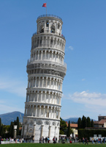
Activité n° 4

Cette fois, on lâche le palet depuis le sommet de la tour de Pise, et on déclenche le chronomètre
à l'instant du lâcher : t = 0; d est la distance totale parcourue par le palet durant sa chute verticale.
On obtient les résultats suivants (les distances sont données en mètre) :

t (s) | 0 | 0,5 | 1,0 | 1,5 | 2,0 | 2,5 | 3,0
d (m) | 0 | 1,23 | 4,91 | 11,0 | 19,6 | 30,7 | 44,1
d/t (m/s)

a- Complète la dernière ligne du tableau.

b- La distance est-elle proportionnelle au temps ? Détaille ta réponse.

c- La vitesse du palet est-elle constante ? Que fait-il lors de son mouvement ?

Activité n° 5

Le tableau suivant reprend le précédent (chute d'un palet depuis le sommet de la Tour de Pise).Mais on a remplacé t par t au carré.
Par exemple, pour t = 2 s t² = 2 s x 2 s = 4 s² (l'unité est seconde carré)

t² (s²) | 0 | 0,25 | 1,00 | 2,25 | 4,00 | 6,25 | 9,00
d (m) | 0 | 1,23 | 4,91 | 11,0 | 19,6 | 30,7 | 44,1
d/t² (m/s²)

a- Complète la dernière ligne du tableau, en divisant à chaque fois la valeur de d par celle de t². Arrondis le résultat (1 décimale).

b- La distance est-elle proportionnelle au carré du temps ? Détaille ta réponse.
Activité n° 6

Revenons au palet lancé à vitesse constante sur une surface glacée horizontale.
Les distances sont exprimées en m et les durées en s (unités internationales).

t (s) | 0 | 1 | 2 | 3 | 4 | 5
d (m) | 0 | 0,8 | 1,6 | 2,4 | 3,2 | 4,0
d/t (m/s)

a- Complète la dernière ligne du tableau.

b- Qu'est ce qui permet de conclure que la distance d est proportionnelle au temps t ?

c- Reporte les couples de valeurs du tableau sur le quadrillage suivant :

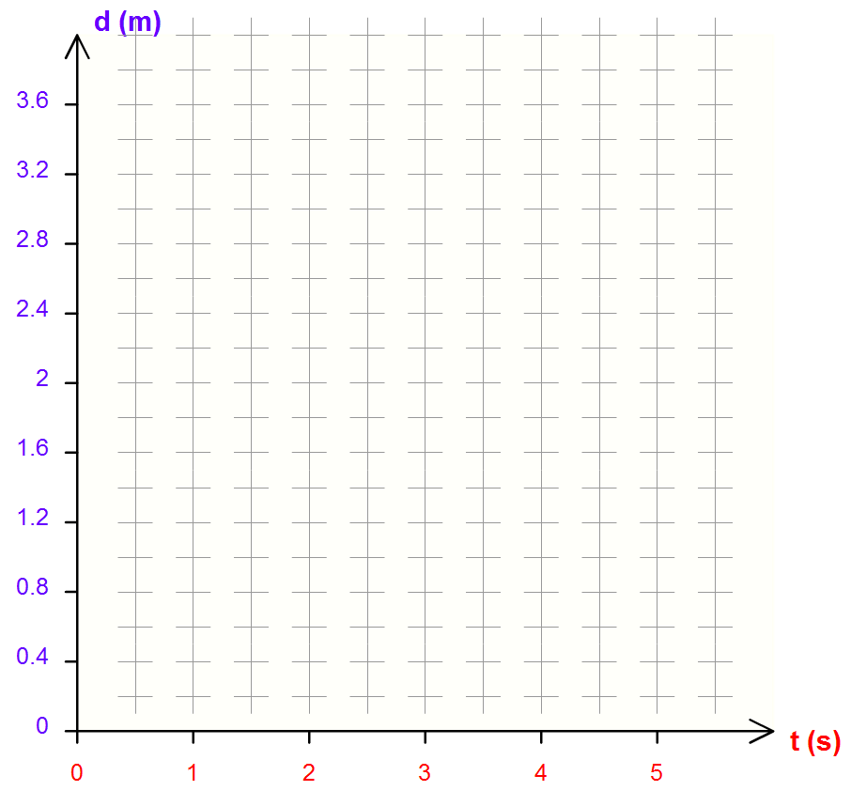

d- Pour conclure, choisis la ou les bonnes propositions parmi les suivantes :
□ Les points obtenus ne sont pas alignés
□ Les points obtenus sont alignés
□ Les points sont situés sur une droite ne passant pas par l'origine, c'est à dire le point (0,0)
□ Les points sont situés sur une droite passant par l'origine

Activité n° 7

Le palet est relancé, avec une vitesse constante mais différente de la précédente.

t (s) | 0 | 1 | 2 | 3 | 4 | 5
d (m) | 0 | 0,4 | 0,8 | 1,2 | 1,6 | 2,0
d/t (m/s)

a- Complète la dernière ligne du tableau.

b- Reporte les couples de valeurs du tableau sur le quadrillage suivant.

c- Dans le tableau de valeurs, qu'est-ce qui permet de conclure que d est proportionnelle à t ?

d- Sur le tracé des points, qu'est-ce qui permet de conclure que d est proportionnelle à t ?

Activité n° 8

Dans l'activité n° 6 (palet lancé à vitesse constante sur une surface glacée horizontale),
le tableau de valeurs était le suivant : (les valeurs de d/t ont été rajoutées)

t (s) | 0 | 1 | 2 | 3 | 4 | 5
d (m) | 0 | 0,8 | 1,6 | 2,4 | 3,2 | 4,0
d/t (m/s) |  | 0,8 | 0,8 | 0,8 | 0,8 | 0,8

et le graphe d = f(t), c'est à dire d en fonction de t, était celui-ci.

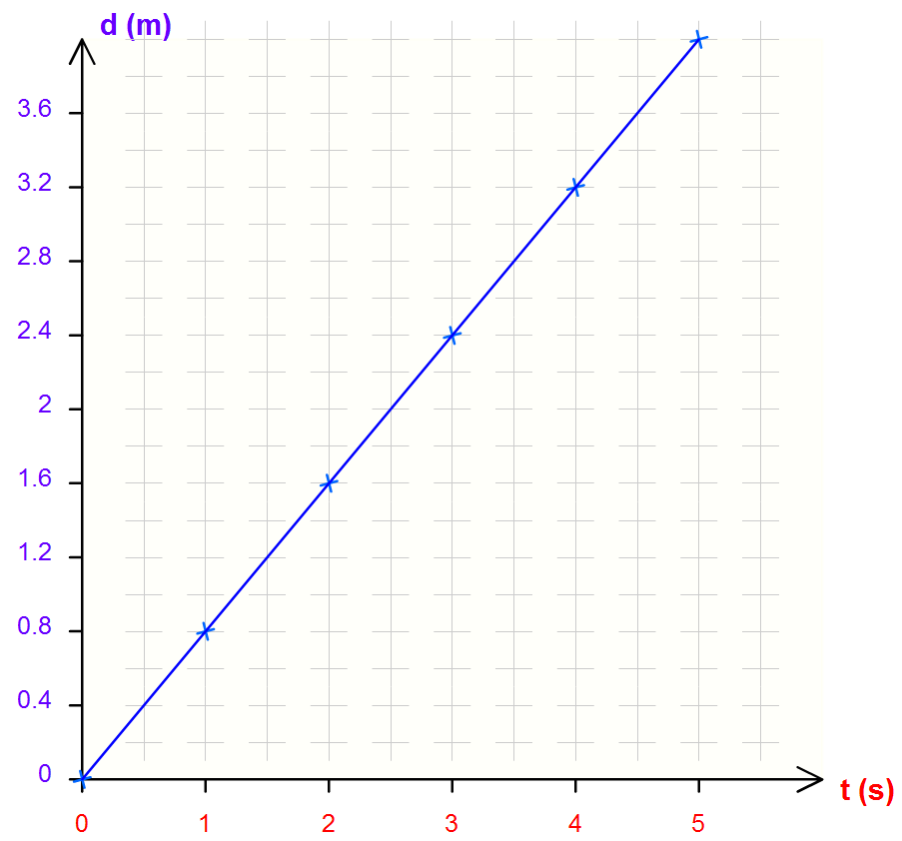

a- Calcule le coefficient directeur de la droite en utilisant le point d'abscisse t = 4 s.

b- Reprends le calcul en utilisant cette fois le point d'abscisse t = 3,5 s.

c- Le coefficient directeur de la droite dépend-il du point de la droite utilisé pour le calculer ?

d- Le coefficient directeur de la droite d = f(t) vaut : (1 seule bonne réponse)

□ 1,25 □ 1,25 m/s □ 1,25 s/m
□ 0,8 □ 0,8 m/s □ 0,8 s/m

e- Il correspond à la ............................. du palet.

Activité n° 9

Voici la droite d = f(t) obtenue lors d'un autre lancer du palet (palet lancé à vitesse constante sur une surface glacée horizontale).

a- Quelle est la vitesse du palet ?

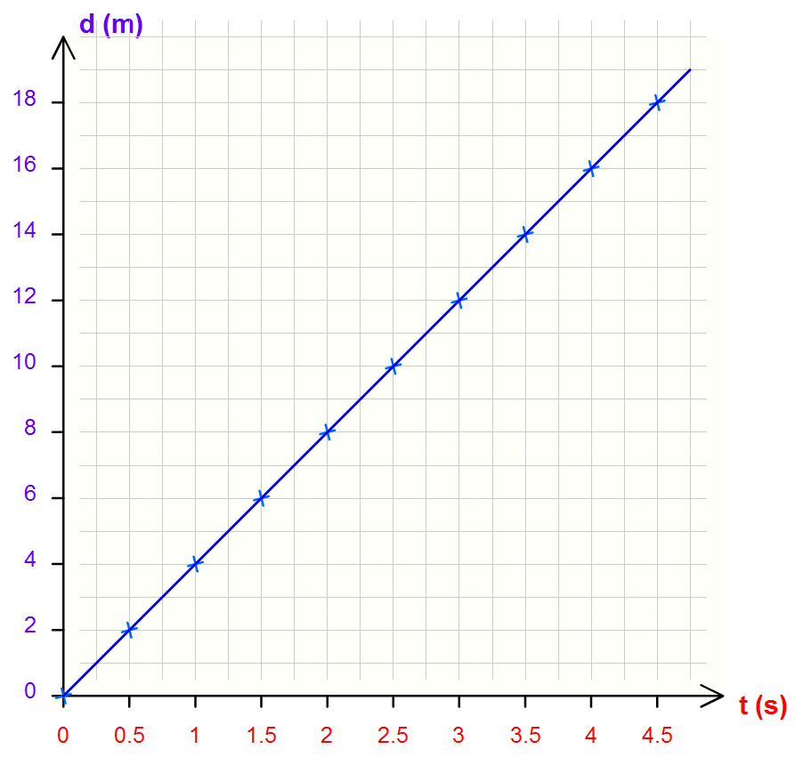

Et voici celle obtenue lors d'un lancer supplémentaire. Les échelles sur les axes sont inchangées.

b- Sans aucun calcul, le palet est-il plus ou moins rapide que le précédent ?

c- Calcule sa vitesse.

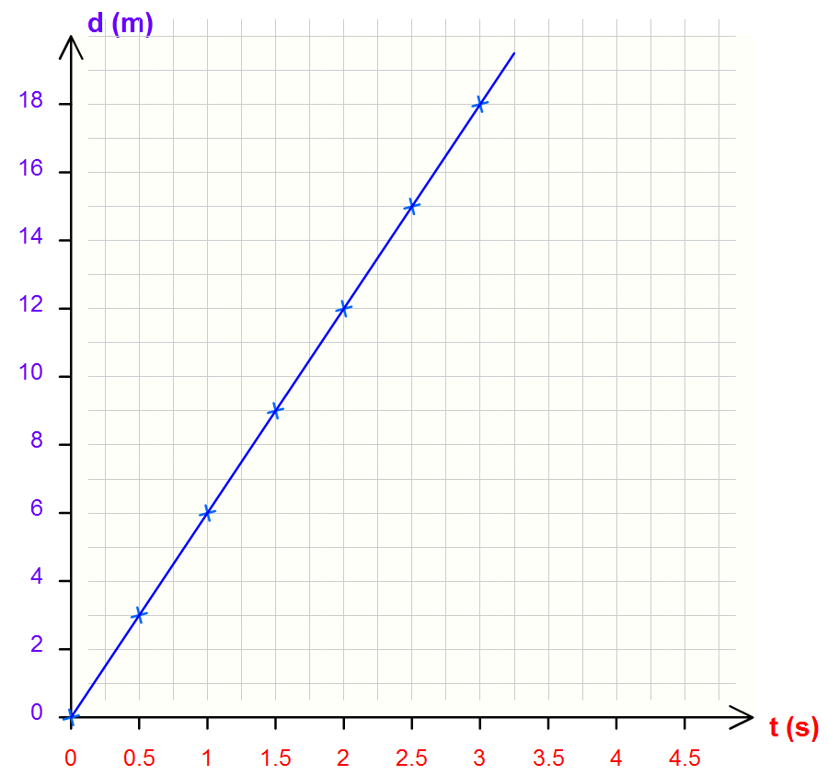

Activité n° 10

On redimensionne la photo ci-dessous en faisant en sorte que le coin supérieur droit suive la droite bleue, qui passe par l'origine, c'est à dire le point (0,0). L représente la largeur de la photo, et H sa hauteur.

a- Calcule le rapport H/L ainsi que L/H dans les deux cas, et indique le résultat au-dessus de chaque image.
b- Lors de la déformation, la hauteur H reste-elle proportionnelle à la largeur L ?
c- En déduire par un calcul la valeur de H si on ajustait L à 5,48 cm.

H/L = ...... L/H = ......  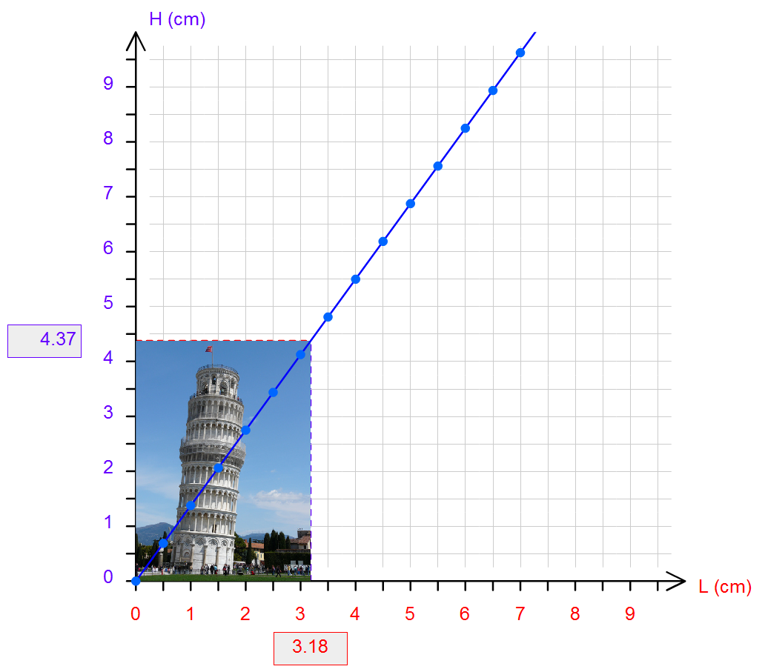 | H/L = ...... L/H = ......  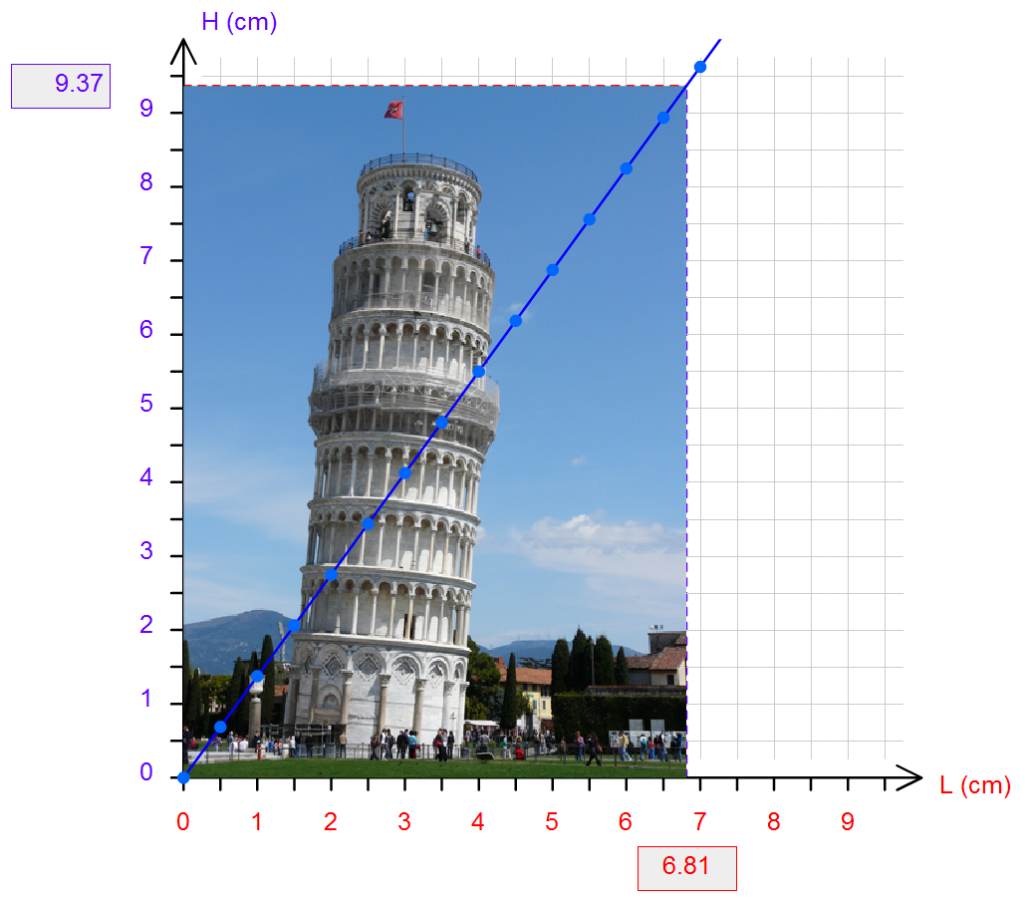

Maintenant, la même photo est redimensionnée de sorte que le coin supérieur droit suive la courbe bleue, qui passe par l'origine.

d- Calcule le rapport H/L ainsi que L/H dans les deux cas, et indique le résultat au-dessus de chaque image.
e- Lors de la déformation, la hauteur H reste-elle proportionnelle à la largeur L ?

H/L = ...... L/H = ......  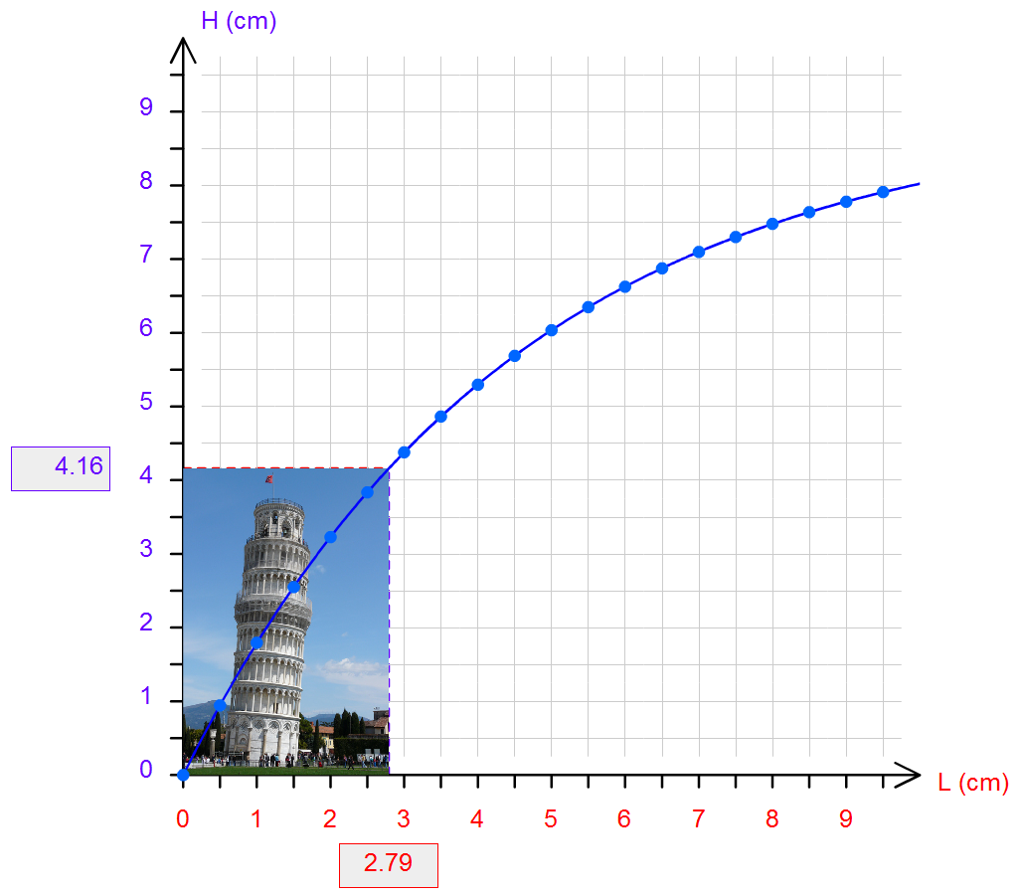 | H/L = ...... L/H = ......  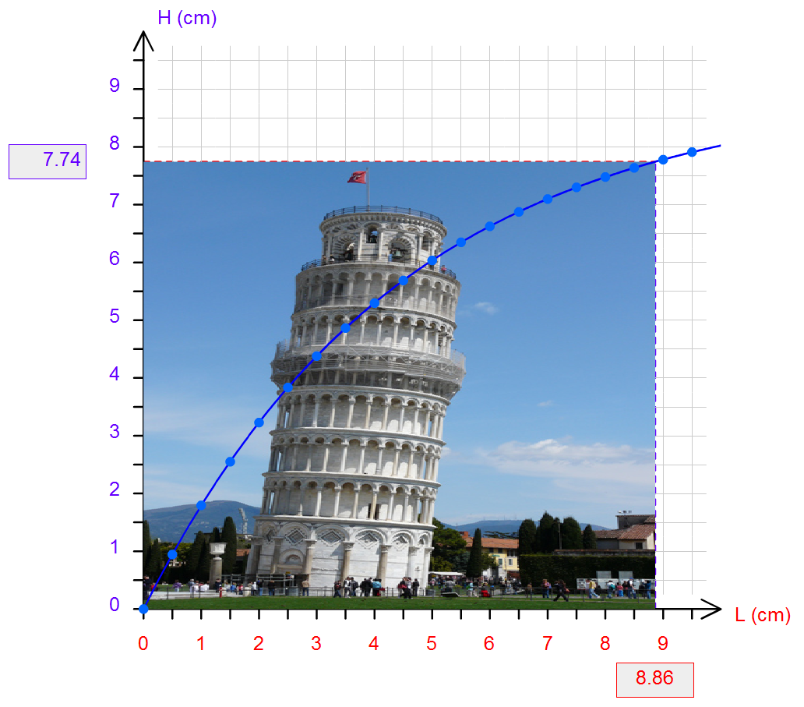

f- Conclusion : pour que les proportions de la photo soient respectées, quelle condition doit-on respecter concernant H et L ?
Activité n° 11

En pratique, les mesures de t, et les mesures de d (souvent réalisées à partir d'une vidéo du mouvement), ne sont pas aussi précises qu'on le voudrait. On obtient des points qui ne sont pas rigoureusement alignés, alors que la vitesse du palet est constante. On trace alors la droite, passant par l'origine, qui traverse au mieux le nuage de points.

a- Trace la droite passant par l'origine, qui modélise le mieux selon toi le nuage de points.

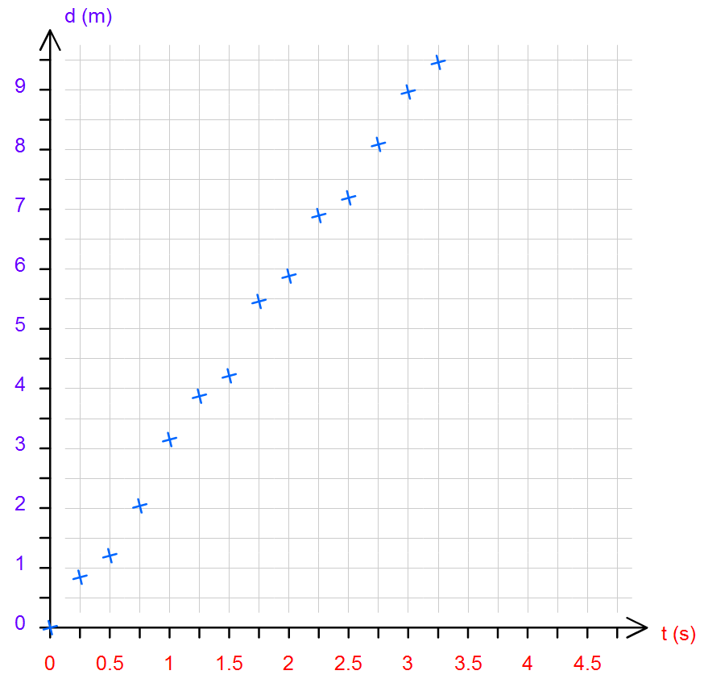

b- Indique la méthode que tu vas utiliser pour déterminer la vitesse du palet.

c- Quelle est la vitesse du palet, exprimée en m/s (ou m.s⁻¹) ?

